**Pesquisa de mercado-Projeto Bate e Volta**

**AM-Challenge 2019**

**Introdução**

Esse documento tem como objetivo mostar o estado atual do mercado de viagens e agências de turismo,mostrando dados sobre as agências,exibindo informações sobre o perfil dos consumidores e das viagens,para embasamento da nossa ideia.

**Potencial do Turismo no Brasil**

O Brasil, com seu território extenso e diverso, possui grande potencial para fazer do turismo um importante pilar de movimentação da economia e uma fonte de investimentos no país. No relatório The Travel & Tourism Competitiveness Report, produzido pelo Fórum Econômico Mundial em 2017, o Brasil está na 27ª posição em uma lista de 136 países analisados em relação à competitividade do setor de turismo.

Em dois quesitos, o país é muito bem avaliado: 1º lugar em diversidade de recursos naturais e 8º em recursos culturais. Entretanto, um estudo da Oxford Economic para o WTTC de 2017 indica que o Brasil está na 117ª posição quando avaliada a contribuição do setor de turismo para o PIB nacional.

Assim como outros setores, o turismo foi impactado pela recessão econômica no Brasil, contabilizando 150 mil cortes de empregos formais entre 2015 e 2017, segundo o anuário da Associação Brasileira das Operadoras de Turismo (Braztoa). Também houve, de acordo com dados do estudo, o recuo expressivo de 940 mil embarques realizados no país. Em 2017, o mercado começou a mostrar sinais de recuperação, quando o Carnaval registrou um aumento de 15% no número de turistas em comparação ao ano anterior. Para o Ministério de Turismo, o Carnaval de 2017 foi o melhor dos últimos cinco anos.

O cenário continuou promissor e, de acordo com a Braztoa, 2017 fechou com 5,5 milhões de embarques, um aumento de 7,8% em relação a 2016. O turismo foi responsável por 7,9% do PIB brasileiro em 2017, o que equivale a US$ 163 bilhões, de acordo com o estudo desenvolvido pela Oxford Economic para o WTTC. O primeiro semestre de 2018 também se mostrou positivo para o segmento. O Brasil já recebeu 3,15 milhões de turistas estrangeiros, 8% a mais do que no mesmo período de 2017, conforme informações da Polícia Federal, divulgadas pelo Ministério do Turismo. Como reflexo desse fluxo maior de visitantes, dados do Banco Central apontam para uma alta de 5,94% na receita gerada pelo turismo internacional no Brasil, chegando a US$ 3,24 bilhões.

**Dados estatísticos**

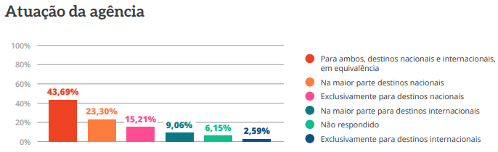

O resultado da questão sobre atuação das agências apontou para uma equivalência entre destinos nacionais e internacionais, alternativa selecionada por 43,69% dos respondentes. Na sequência, 23,30% indicaram que a maior parte das vendas são para destinos nacionais e 15,21% atuam exclusivamente com destinos nacionais.

Conforme o anuário da Braztoa, o turismo doméstico domina grande parte do mercado das agências associadas à entidade. O levantamento, que analisou os negócios gerados por essas empresas em 2017, mostra que 4,3 milhões de turistas realizaram viagens dentro do país, incluindo movimentações internas de estrangeiros. Isso significa que 78,2% dos embarques foram domésticos.

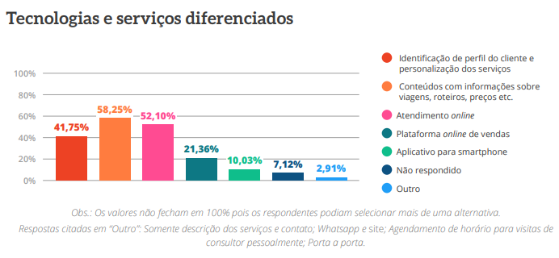

Entre tecnologias e serviços diferenciados oferecidos aos clientes, a maioria das agências disponibiliza conteúdos com informações sobre viagens, roteiros, preços etc. (58,25%) e atendimento online (52,10%).

Um dado interessante relacionado aos clientes é que quando eles realizam o processo online para planejamento de uma viagem, costumam se guiar pela seguinte ordem de etapas: definição do destino, pesquisa de voo, pesquisa de hotéis e comparação de preços de voos e hotéis.

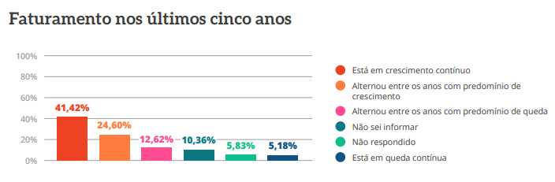

Grande parte das agências de turismo respondentes estão em crescimento contínuo (41,42%) nos últimos cinco anos. Também há uma parcela considerável de empresas (24,60%) que alternou resultados no período, com predomínio de crescimento.

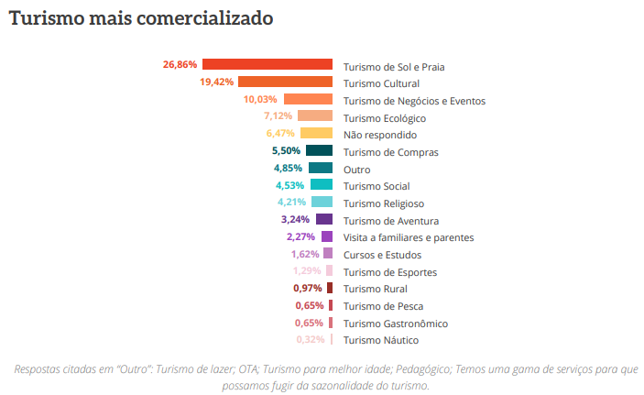

Os produtos mais comercializados pelas agências são : Turismo de Sol e Praia (26,86%) e Turismo Cultural (19,42%). O interesse pelo litoral também liderou o levantamento sobre a demanda internacional de turistas que visitaram o Brasil em 2017 divulgado no Anuário Estatístico de Turismo, do Ministério do Turismo.

Segundo o estudo, 58,8% turistas viajaram ao país a lazer e, desses, 72,4% foram motivados pelo Turismo de Sol e Praia. Em contrapartida, apenas 9% dos visitantes estrangeiros se sentiram instigados a realizar o Turismo Cultural no país. Considerando o destaque desse tipo de turismo na pesquisa, entende-se que grande parte dessa demanda provém do turismo doméstico.

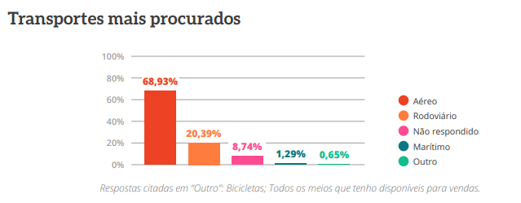

Entre as alternativas de transporte mais procurados nas agências respondentes, o aéreo dispara na frente dos demais, com 68,93%. De acordo com dados do Plano Nacional de Turismo 2018-2022, a utilização desse meio transporte mais do que dobrou no país de 2006 a 2015, alcançando 97,8 milhões de desembarques domésticos. O Anuário da Braztoa mostrou que 57% dos pacotes vendidos pelas empresas associadas em 2017 contemplavam transporte aéreo e terrestre. No estudo da associação, também foi possível perceber um aumento nas vendas de viagens terrestres, que passaram de 15% em 2016 para 19% em 2017. As viagens apenas com transporte aéreo apresentaram queda de 13% em 2016 para 10% em 2017.

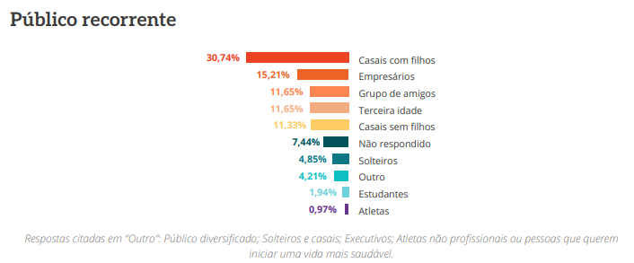

O público que recorre com maior frequência aos serviços das agências de turismo são os casais com filhos – essa foi a resposta de 30,74% dos respondentes. Nesse quesito, é importante avaliar quais são as necessidades específicas de cada público.

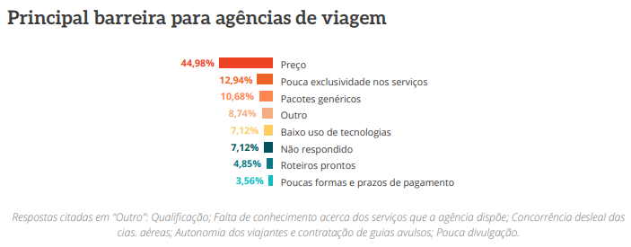

Para 44,98% dos respondentes, o preço é a principal barreira que enfrentam as agências de turismo brasileiras. Esse é, de fato, um fator delicado para o turismo brasileiro. Segundo o relatório The Travel & Tourism Competitiveness Report, do Fórum Econômico Mundial, o Brasil está na 41ª posição em relação à competitividade dos preços praticados entre 136 países analisados. Outros dois aspectos, que interferem diretamente na precificação dos serviços oferecidos pelas agências de viagem, estão ainda em pior colocação: 106ª posição em “priorização do setor” e 129ª em “ambiente de negócios”.

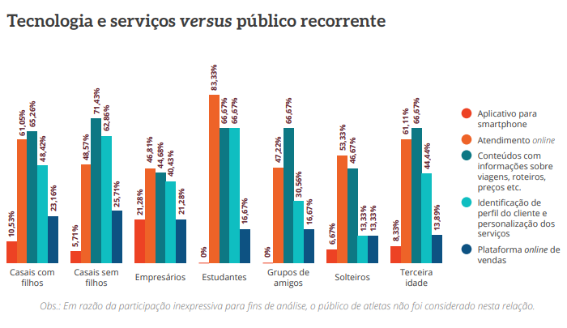

Na relação entre público recorrente com tecnologias e serviços diferenciados oferecidos aos clientes, nota-se que a produção de conteúdo com informações sobre viagens, roteiros, preços etc. é uma estratégia utilizada, de forma considerável, por agências que atendem todos os perfis de público. Também vale destacar algumas questões específicas:

* A cultura de uso dos aplicativos para smartphone tende a não se destacar no mercado de agências de turismo. O público que indica apreciar a ferramenta são os empresários (21,28%)
* A possibilidade de receber atendimento online está disponível para públicos variados, mas prevalecem em empresas com demanda de estudantes (83,33%), o que constata a ligação íntima desse público com o uso da tecnologia.